Finalement, quel potentiel employeur m’attire le plus ?
à travers la fiche « Comment percevoir les promesses d’un potentiel employé », vous avez pu comprendre où vous pouviez recueillir des informations sur vos potentiels employeurs et comprendre si leur EVP ou PVE est correcte. Voici, ci-dessous, une grille d’évaluation utilisable pour vos potentiels employeurs après avoir pu vous faire votre propre perception
Marche à suivre
- Comment est-ce que je perçois les promesses de cet employeur ?
Contrairement à un contrat de travail où tout est explicité et aisément vérifiable, la manière dont les promesses d’un employeur sont perçues par des collaborateurs potentiels varie souvent.
Pour cette raison, il est important que vous preniez conscience que votre perception de la PVE d’un employeur donné ne correspond pas forcément à l’interprétation qu’il en a. Dans cette optique, nous vous conseillons de bien réfléchir sur le sens que vous donnez à chacun des promesses de la PVE.
- A quel point ces promesses comptent-elles pour moi ?
Dans une deuxième étape, il vous appartient de pondérer chacune des promesses.
- Que pourrait m’apporter ma perception des promesses ?
Seuls des entretiens personnels avec des représentants de l’entreprise convoitée vous feront découvrir dans quelle mesure votre interprétation des promesses de cette entreprise et du profil qu’elle recherche correspond à la réalité. Pour ce faire, il est indispensable de pouvoir découvrir les coulisses de l’employeur potentiel et sa culture d’organisation de travail, de même qu’échanger avec d’autres collaborateurs et des supérieurs.
- Suis-je satisfait(e) de l’offre globale quand j’adopte un point de vue réaliste ?
Pour terminer, il convient de déterminer si vous êtes satisfait(e) des futures prestations d’un point de vue réaliste.

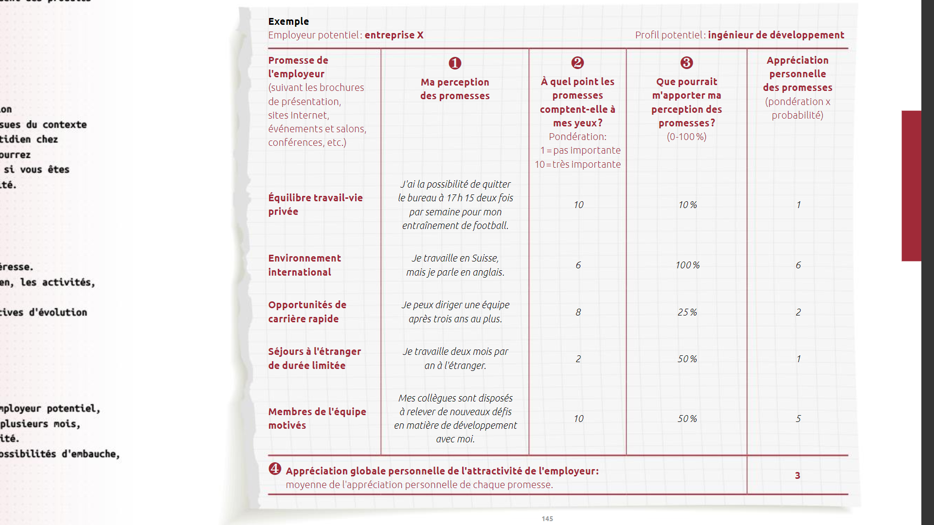
Exemple
Image 1 : exemple

Exercice
Reportez des employeurs potentiels et leurs profils de poste potentiels dans les tableaux ci-dessous, puis remplissez-les en suivant les instructions précédentes. Vous obtiendrez ainsi une comparaison pertinente de différents employeurs et des profils qu’ils recherchent.
Employeur potentiel :
Profil potentiel :
Promesse de l’employeur (suivant les brochures de présentation, sites internet, événements et salons, conférences, etc.) | 1  Ma perception des promesses | 2  À quel point les promesses comptent-elles à mes yeux ?  Pondération  1 = pas importante  10 = très importante | 3  Que pourrait m’apporter ma perception des promesses ?  (0 à 100%) | Appréciation personnelle des promesses  (pondération x probabilité)
4 – Appréciation globale personnelle de l’attractivité de l’employeur :
Moyenne de l’appréciation personnelle de chaque promesse
Source utilisée
- together sa. (2020, janvier 31). Qui êtes-vous ? Career Starter - le guide suisse de carrière destiné aux étudiants, pp. 143 - 147.
Truc et astuce lié à cette fiche
- Cyberlearn : « Comment percevoir les promesses d’un potentiel employeur ? » / 4.6 Quel est mon projet professionnel ? / Bonnes pratiques

